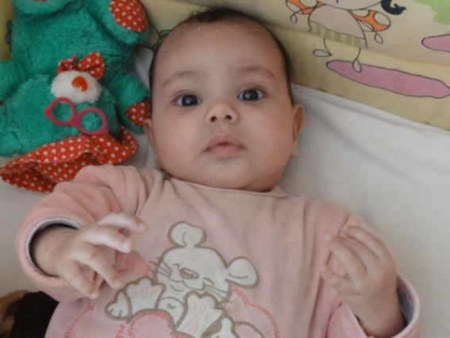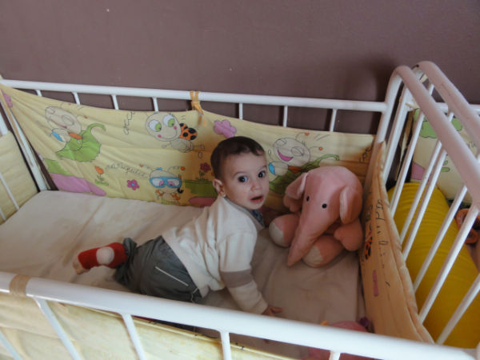
nieuwsbericht
Hellevoetsluis, januari 2012
Aan de donateurs en vrienden van het kinderhuis: Crèche de l'Espoir in Marrakech.
Door een oogoperatie was het niet mogelijk zelf naar Marrakech te gaan het afgelopen najaar, dus dat moet wachten tot dit voorjaar. Mijn zwager Abdelfattah is er in december geweest en heeft deze foto's genomen en de nieuwste informatie over het kinderhuis meegebracht.
Gelukkig gaat het goed met de kinderen in de crèche, er zijn de afgelopen maanden geen ernstige ziekten geweest. Er zijn vierenvijftig baby's opgenomen dit jaar: tien meisjes en vierenveertig jongens. Steeds zijn er voldoende ouders die de zorg voor de kinderen op zich nemen, ook al vinden zij het een lange 'adoptieprocedure'. We zeggen adoptie, maar in Marokko nemen ouders in feite een zorgplicht op zich voor het toegewezen kind, de kafala. Hierbij blijft het kind van de staat. De kafala kent wezenlijke verschillen met de adoptie in Nederland. Vaak is van meerdere baby's tegelijkertijd de procedure afgerond zoals nu, waardoor er dan even minder kinderen zijn dan dertig, maar zo'n periode duurt nooit lang. Van de tweeentwintig kinderen die te adopteren zijn, wachten er vier nog op adoptie. Bij twee kinderen is het al twee keer misgegaan omdat de aanvragers een justitioneel verleden bleken te hebben en daarna door scheiding van de ouders. Twee kinderen hebben een kwetsbare gezondheid en moeten eerst aansterken voordat ze voor adoptie in aanmerking komen. Er gaat heel wat leed schuil achter ieder kind.
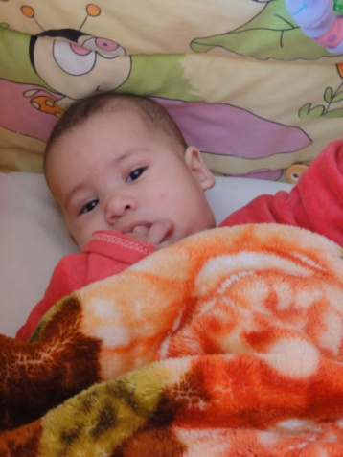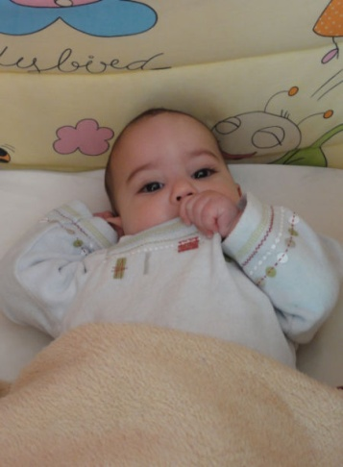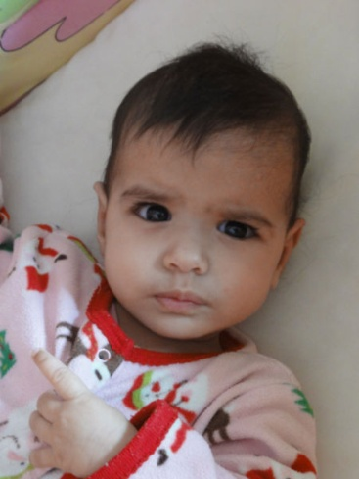
Op dit moment zijn er zevenentwintig baby's: tien meisjes en zeventien jongens, waarvan vijf gehandicapte kinderen (vijf meisjes en een jongen). Naast de kinderen die u al kent is er een jongetje bij gekomen van twintig maanden dat ernstig meervoudig gehandicapt is. Van de gehandicapte kinderen boekt Nora, het meisje met het syndroom van Down, de meeste vooruitgang en zij gaat nu een dag per week naar een speciale dagopvang. Voor de twee meisjes met een waterhoofd kan niets meer gedaan worden, behalve heel zorgvuldige verzorging. Het spastische meisje Nadia gaat wel een beetje vooruit, maar dat blijft moeilijk en vraagt reuze veel zorg. Zij blijkt al dertien jaar te zijn. Over Omar, het nieuwe jongetje is nog weinig te zeggen. Het relatief grote aantal zwaar gehandicapte kinderen doet een groot beslag op de verzorging en het budget.
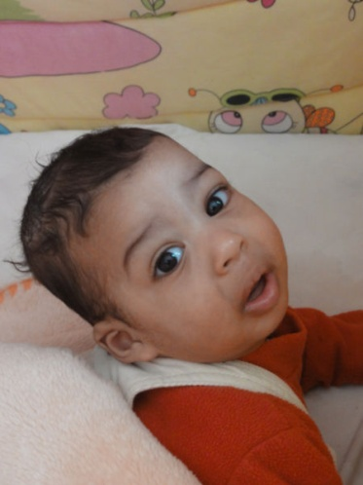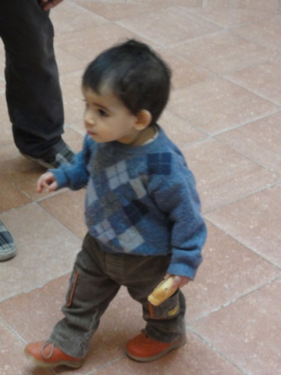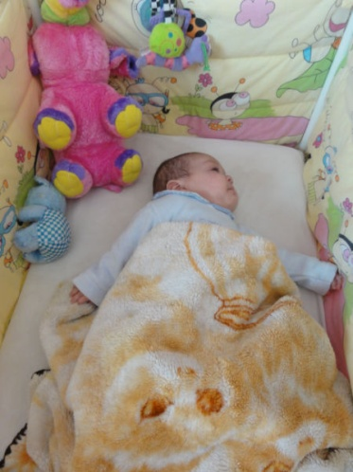
Er is heel veel belangstelling voor het kinderhuis. De adoptiefouders mogen dagelijks op vaste uren komen om 'hun' kind te verzorgen. Verder komen er officiële instanties op bezoek, schoolklassen op excursie, Engelse stagiaires die er een humanitaire stage uitvoeren en particuliere donateurs die geïnteresseerd zijn in het werk van de crèche.
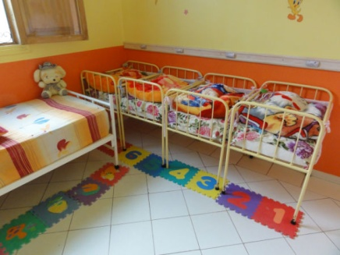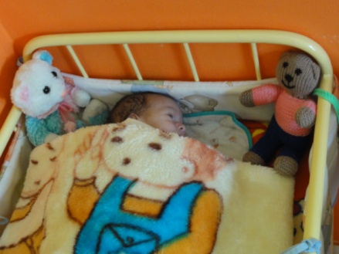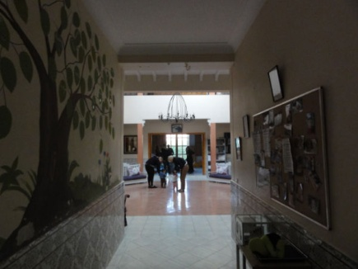
Voor de continuïteit van het kinderhuis blijft veel geld nodig: voor professionele verzorging van de baby's, voor een prettige omgeving en onderhoud van het huis. Zo u ziet, zijn de kamers opgeknapt en de bedjes geschilderd. Ook al gebeurt er veel gratis, er blijven altijd veel kosten over.
Begin januari heb ik namens u, alle donateurs en gevers van éénmalige giften 1750,- euro kunnen overmaken. Hierin is een mooi bedrag van 544,35 euro opgenomen als afscheids- cadeau van inspectiecollega's voor Nicoline Pinkster. Heel erg hartelijk bedankt voor alle giften, mede namens de baby's, de medewerksters en het bestuur van het kinderhuis. Mocht u mensen weten die meer willen weten of bijdragen dan zijn zij hartelijk welkom.
Voor u allen alle goeds, hartelijk bedankt en vriendelijke groeten, Tineke Brinkman.
U kunt het kinderhuis blijven steunen door uw gift te storten op: J. Kabbaj-Brinkman, Hellevoetsluis Inzake Crèche de l'Espoir Marrakech, bankrekeningnummer: 52.35.03.709.

